Question 1)b)

1. # importing the necessary packages
2. **import** numpy as np
3. **from** numpy **import** pi, tan
4. **import** matplotlib.pyplot as plt
6. ##############################################################################
7. # CAUCHY
9. # density function
10. **def** f(x):
11. **return** (1/pi) * 1/(1 + x**2)
13. # standard cauchy distribution
14. X = np.random.standard_cauchy(10000)
16. # generalized inverse
17. # there is no built in function for cotangent.
18. # so I used the identity: cot(x) = 1/tan(x)
19. Y = -(1./tan(pi*X))
21. # setting up variables to plot original density
22. Z = np.arange(-5, 5, 0.1)
23. W = f(Z)*1000
25. # standard cauchy distribution plot
26. plt.plot(Z, W, color = 'red')
27. # histogram sample plot
28. plt.hist(Y, range = (-5, 5), bins = 100, color = 'blue')
29. plt.title ("Standard Cauchy histogram")
30. plt.xlabel ("x Value")
31. plt.ylabel ("Density * 1000")
33. plt.show()

Figure:

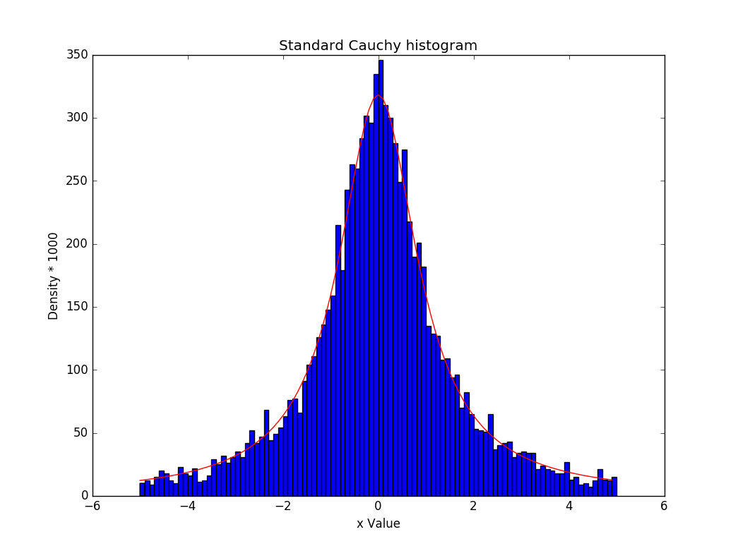

Question 3)b)

1. # importing the necessary packages
2. **import** numpy as np
3. **from** numpy **import** pi, sqrt, exp
4. **import** matplotlib.pyplot as plt
6. ##############################################################################
7. # acceptance rejection method
9. # original density function
10. **def** f(x):
11. **return** 2./sqrt(2.*pi) * exp(-(x**2) / 2.)
12. # density function of dominant exponential distribution
13. **def** g(x):
14. **return** exp(-x)
16. # array that will be filled with accepted variables
17. a = np.zeros(0)
19. # constant c for method
20. c = 2./sqrt(2.*pi) * exp(0.5)
22. n = 0
24. plt.clf()
26. # want 10000 samples
27. **while** n < 10000:
28. U1 = np.random.rand()
29. U2 = np.random.rand()
30. Y = -np.log(1 - U1)
32. **if** c * g(Y) * U2 <= f(Y):
33. n += 1
34. # accept
35. a = np.append(a, Y)


39. plt.hist(a, range = (0, 3), bins = 30, color = 'blue')
41. # setting up variables to plot original density
42. Z = np.arange(0, 3, 0.1)
43. W = f(Z)*1000
45. # original distribution plot
46. plt.plot(Z, W, color = 'red')
47. plt.title ("Sample of folded normal rv")
48. plt.xlabel ("x Value")
49. plt.ylabel ("Density * 1000")
51. plt.show()

Figure:

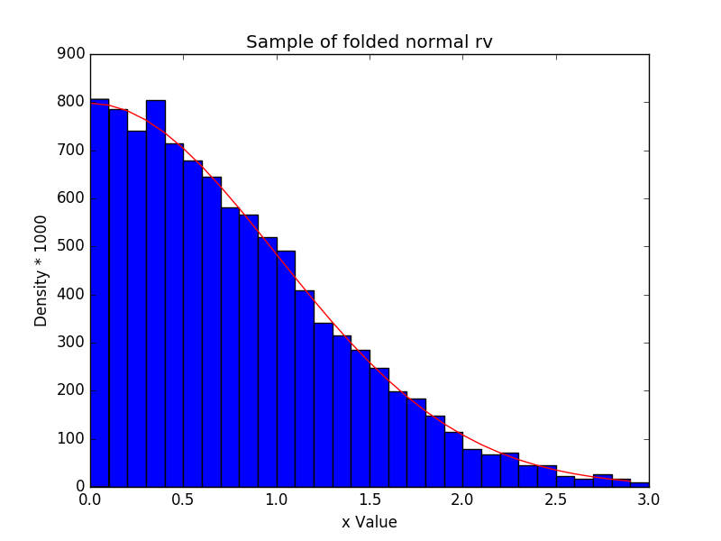

Question 5)

Box Muller .py

1. # importing the necessary packages
2. **import** numpy as np
3. **from** numpy **import** pi, sin, cos, sqrt, exp, log
4. **import** matplotlib.pyplot as plt
5. **import** timeit
7. ##############################################################################
8. # Box Muller method
10. # starting timer
11. start = timeit.default_timer()
13. plt.clf()
15. # exact normal density function
16. **def** f(x):
17. **return** 1/(sqrt(2 * pi)) * exp(-(x)**2 / 2 )
19. # initialize array of X rv's
20. X1 = np.zeros(0)
21. X2 = np.zeros(0)
23. # defining Box Muller function producting std normal variables
24. **def** BoxMull(X1, X2):
25. n = 0
26. **while** n < 50000:
28. U1 = np.random.rand()
29. U2 = np.random.rand()
31. X1 = np.append(X1, cos(2*pi*U1) * sqrt(-2*log(U2)))
32. X2 = np.append(X2, sin(2*pi*U1) * sqrt(-2*log(U2)))
34. n += 1
36. **return** X1, X2
38. # get function values
39. X1, X2 = BoxMull(X1, X2)
41. # setting up variables to plot original density
42. Z = np.arange(-3, 3, 0.1)
43. W = f(Z)*5000
45. # standard normal distribution plot
46. plt.plot(Z, W, color = 'red')
48. # histogram sample plot
49. plt.hist([X1, X2], range = (-3, 3), bins = 60, alpha = 0.5)
50. plt.title ("Box-Muller method sampling")
51. plt.xlabel ("x Value")
52. plt.ylabel ("Density * 5000")
54. plt.show()
56. # stopping timer
57. stop = timeit.default_timer()
59. **print** "Box Muller method runtime = " , stop - start, " seconds"

Marsaglia Bray .py

1. # importing the necessary packages
2. **import** numpy as np
3. **from** numpy **import** pi, sqrt, exp, log
4. **import** matplotlib.pyplot as plt
5. **import** timeit
7. ##############################################################################
8. # Marsaglia-Bray method
10. # starting timer
11. start = timeit.default_timer()
13. plt.clf()
15. # exact normal density function
16. **def** f(x):
17. **return** 1/(sqrt(2 * pi)) * exp(-(x)**2 / 2 )
19. # initialize array of accepted rv's
20. X1 = np.zeros(0)
21. X2 = np.zeros(0)
23. # defining Marsaglia Bray function producing std normal variables
24. **def** MarsBray(X1, X2):
25. n = 0
26. **while** n < 50000:
27. # setting dummy initial value
28. S = 2
30. # this while loop makes sure that we are using an accepted S
31. **while** S > 1:
32. V1 = 2 * np.random.rand() - 1
33. V2 = 2 * np.random.rand() - 1
34. S = (V1 ** 2) + (V2 ** 2)
36. X1 = np.append(X1, V1 * sqrt(-2 * log(S) / S))
37. X2 = np.append(X2, V2 * sqrt(-2 * log(S) / S))
39. n += 1
41. **return** X1, X2
43. # get function values
44. X1, X2 = MarsBray(X1, X2)
46. # setting up variables to plot original density
47. Z = np.arange(-3, 3, 0.1)
48. W = f(Z)*5000
50. # standard normal distribution plot
51. plt.plot(Z, W, color = 'red')
53. # histogram sample plot
54. plt.hist([X1, X2], range = (-3, 3), bins = 60, alpha = 0.5)
55. plt.title ("Marsaglia-Bray method sampling")
56. plt.xlabel ("x Value")
57. plt.ylabel ("Density * 5000")
59. plt.show()
61. # stopping timer
62. stop = timeit.default_timer()
64. **print** "Marsaglia-Bray method runtime = " , stop - start, " seconds"

Figures:

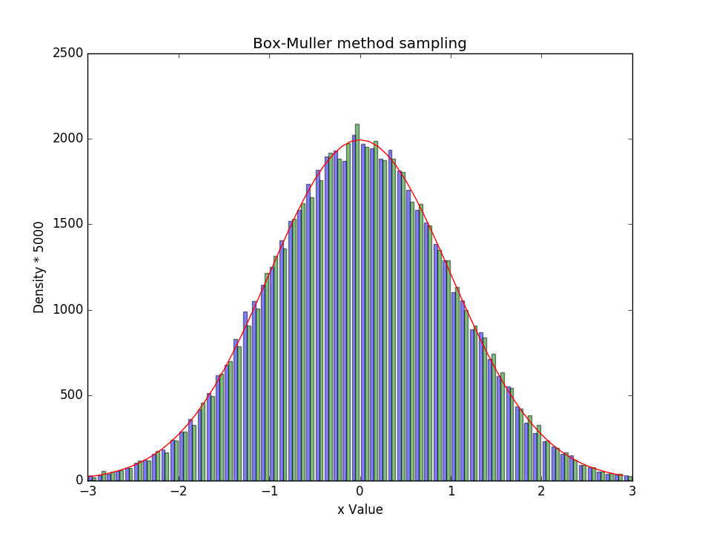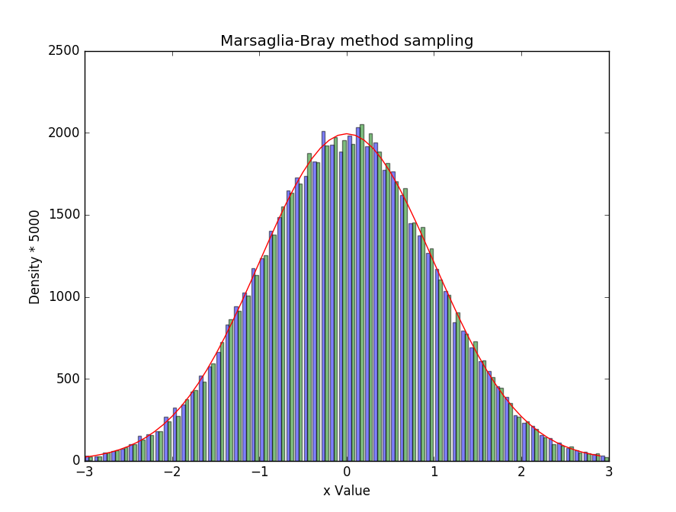

Output of code:

Box Muller method runtime = 2.83222103119 seconds

Marsaglia-Bray method runtime = 2.75477385521 seconds

Question 6)

1. # importing the necessary packages
2. **import** numpy as np
3. **from** numpy **import** sqrt, exp, log
4. **from** scipy.stats **import** norm
5. **import** matplotlib.pyplot as plt
7. ##############################################################################
8. # question 6)a)
10. # variables given
11. S_0 = 100.
12. B0 = 1
13. mu = 0.05
14. sigma = 0.2
15. r = 0.03
17. # European Put, using Black Scholes formula
18. K = 110.
19. T = 0.5
21. d1 = (log(S_0/K) + (r + (sigma**2)/2)*T) / (sigma * sqrt(T))
22. d2 = d1 - sigma*sqrt(T)
24. Price1 = K*exp(-r*T)*norm.cdf(-d2) - S_0*norm.cdf(-d1)
26. **print**("European Put option price (using Black Scholes formula) is:")
27. **print**(round(Price1,2))
29. ##############################################################################
30. # question 6)b)
32. # defining the stock generation function
33. **def** generateStock(S_0, r, sigma, T):
34. **return** S_0 * exp((r - (sigma**2)/2)*T + sigma * sqrt(T) * np.random.standard_normal())
36. # defining payoff function, for this case it's regular European put
37. **def** payoff1(S, K):
38. **return** max(0, K - S)
40. # setting number of simulation runs
41. runs = 10000
42. # initialize array that will have payoffs of option
43. payoffs = np.zeros(0)
45. # looping through
46. **for** i **in** xrange(runs):
47. # generate future stock
48. S_T = generateStock(S_0, r, sigma, T)
50. # append to the payoffs list whatever the payoff is
51. payoffs = np.append(payoffs,
52. payoff1(S_T, K))
54. Price2 = exp(-r*T) * sum(payoffs)/runs
56. **print**("European Put option price (using Monte Carlo integration) is: ")
57. **print**(round(Price2,2))
59. ##############################################################################
60. # question 6)c)
62. # defining monte carlo integration formula, to make graphing easier
63. **def** MonteCarlo1(runs):
64. # initialize array that will have payoffs of option
65. payoffs = np.zeros(0)
67. # looping through
68. **for** i **in** xrange(runs):
69. # generate future stock
70. S_T = generateStock(S_0, r, sigma, T)
72. # append to the payoffs list whatever the payoff is
73. payoffs = np.append(payoffs,
74. payoff1(S_T, K))
76. **return** exp(-r*T) * sum(payoffs)/runs
78. ################################
79. plt.subplot(2, 2, 1)
81. n = 0
83. **while** n < 50:
84. y = MonteCarlo1(n)
86. plt.plot(n, y, color = 'red', marker = '.')
88. n += 1
90. plt.plot(n, y, color = 'red', marker = '.',
91. label = "samples n = 50");
93. plt.title ("Approximation of European Put")
94. plt.xlabel ("Trials")
95. plt.ylabel ("Value")
96. plt.legend()
98. ################################
99. plt.subplot(2, 2, 2)
101. n = 0
103. **while** n < 100:
104. y = MonteCarlo1(n)
106. plt.plot(n, y, color = 'red', marker = '.')
108. n += 1
110. plt.plot(n, y, color = 'red', marker = '.',
111. label = "samples n = 100");
113. plt.title ("Approximation of European Put")
114. plt.xlabel ("Trials")
115. plt.ylabel ("Value")
116. plt.legend()
118. ################################
119. plt.subplot(2, 2, 3)
121. n = 0
123. **while** n < 500:
124. y = MonteCarlo1(n)
126. plt.plot(n, y, color = 'red', marker = '.')
128. n += 1
130. plt.plot(n, y, color = 'red', marker = '.',
131. label = "samples n = 500");
133. plt.title ("Approximation of European Put")
134. plt.xlabel ("Trials")
135. plt.ylabel ("Value")
136. plt.legend()
138. ################################
139. plt.subplot(2, 2, 4)
141. n = 0
143. **while** n < 1000:
144. y = MonteCarlo1(n)
146. plt.plot(n, y, color = 'red', marker = '.')
148. n += 1
150. plt.plot(n, y, color = 'red', marker = '.',
151. label = "samples n = 1000");
153. plt.title ("Approximation of European Put")
154. plt.xlabel ("Trials")
155. plt.ylabel ("Value")
157. plt.legend()
159. plt.show()
161. ##############################################################################
162. # question 6)d)
164. # European asset-or-nothing digital call option
165. # same maturity T = 0.5, same strike K = 110
167. # defining payoff function
168. **def** payoff2(S, K):
169. **if** S > K:
170. **return** S
171. **else**:
172. **return** 0
174. # setting number of simulation runs
175. runs = 10000
176. # initialize array that will have payoffs of option
177. payoffs = np.zeros(0)
179. # looping through
180. **for** i **in** xrange(runs):
181. # generate future stock
182. S_T = generateStock(S_0, r, sigma, T)
184. # append to the payoffs list whatever the payoff is
185. payoffs = np.append(payoffs,
186. payoff2(S_T, K))
188. Price3 = exp(-r*T) * sum(payoffs)/runs
190. **print**("European asset-or-nothing digital call option price (using Monte Carlo integration) is: ")
191. **print**(round(Price3,2))
193. ##############################################################################
194. # question 6)e)
196. # European cubic put option
197. # same maturity T = 0.5, same strike K = 110
199. # defining payoff function
200. **def** payoff3(S, K):
201. **return** (max(0, K - S))**3
203. # setting number of simulation runs
204. runs = 10000
205. # initialize array that will have payoffs of option
206. payoffs = np.zeros(0)
208. # looping through
209. **for** i **in** xrange(runs):
210. # generate future stock
211. S_T = generateStock(S_0, r, sigma, T)
213. # append to the payoffs list whatever the payoff is
214. payoffs = np.append(payoffs,
215. payoff3(S_T, K))
217. Price4 = exp(-r*T) * sum(payoffs)/runs
219. **print**("European cubic put option price (using Monte Carlo integration) is: ")
220. **print**(round(Price4,2))
222. ##############################################################################
223. # question 6)f)
225. # European gap call option
226. # same maturity T = 0.5, same strike K = 110
228. # L exercise level
229. L = 105
231. # defining payoff function
232. **def** payoff4(S, K):
233. **if** S > K:
234. **return** max(0, S - L)
235. **else**:
236. **return** 0
238. # setting number of simulation runs
239. runs = 10000
240. # initialize array that will have payoffs of option
241. payoffs = np.zeros(0)
243. # looping through
244. **for** i **in** xrange(runs):
245. # generate future stock
246. S_T = generateStock(S_0, r, sigma, T)
248. # append to the payoffs list whatever the payoff is
249. payoffs = np.append(payoffs,
250. payoff4(S_T, K))
252. Price5 = exp(-r*T) * sum(payoffs)/runs
254. **print**("European gap call option price (using Monte Carlo integration) is: ")
255. **print**(round(Price5,2))
257. ##############################################################################
258. # question 6)g)
260. # European exponential put option
261. # same maturity T = 0.5, same strike K = 110
263. # defining payoff function
264. **def** payoff5(S, K):
265. **return** exp(max(0, K - S))
267. # setting number of simulation runs
268. runs = 10000
269. # initialize array that will have payoffs of option
270. payoffs = np.zeros(0)
272. # looping through
273. **for** i **in** xrange(runs):
274. # generate future stock
275. S_T = generateStock(S_0, r, sigma, T)
277. # append to the payoffs list whatever the payoff is
278. payoffs = np.append(payoffs,
279. payoff5(S_T, K))
281. Price6 = exp(-r*T) * sum(payoffs)/runs
283. **print**("European exponential put option price (using Monte Carlo integration) is: ")
284. **print**(round(Price6,2))

Output of code:

European Put option price (using Black Scholes formula) is:

10.97

European Put option price (using Monte Carlo integration) is:

11.03

European asset-or-nothing digital call option price (using Monte Carlo integration) is:

31.27

European cubic put option price (using Monte Carlo integration) is:

5809.78

European gap call option price (using Monte Carlo integration) is:

3.92

European exponential put option price (using Monte Carlo integration) is:

4.1053809922e+19

Figure:

